SUDIONICI U KRUGU ŠKOLSKOG NASILJA – NASILNIK, ŽRTVA I PROMATRAČ

Smiljana Zrilić UDK: 159.922.7
Odjel za izobrazbu učitelja i odgojitelja Stručni članak
predškolske djece Professional article
Sveučilište u Zadru

Primljeno
: 2005-6-21
Received

SAŽETAK
Studije učestalosti i manifestnih oblika nasilja u školi bave se, uglavnom istraživanjem odnosa napadač – žrtva. Svakodnevna drama koja se događa u školi antisocijalna je aktivnost, čiji su sudionici gotovo sva djeca u školi. Nasiljem su obuhvaćena i djeca koja promatraju nasilje, izrazito stresno proživljavaju suosjećanje sa žrtvom ili i sami sudjeluju u nasilju: navijanjem, odobravanjem, uključivanjem.
U ovom radu analizira se krug školskog nasilja, koji obuhvaća i djecu promatrače nasilja. Vremenom pasivni promatrači mijenjaju svoju ulogu, te i sami postaju nasilnici. Stoga, školsko nasilje ne možemo istraživati bez posebnog osvrta na djecu koja su svjedoci, bilo da suosjećaju sa žrtvom ili se priključuju napadima.

NASILJE MEĐU ŠKOLSKOM DJECOM – BULLYING

Među učenicima osnovnih škola sve češća je pojava neprihvatljivog ponašanja. Uz bježanje s nastave, fizički i verbalni napadi najučestaliji su oblici rizičnog socijalnog ponašanja učenika. Fizički napadi u nekim školskim sredinama učestali su kod 55,5% učenika; verbalni 35,8% (Opić, 2000.). Nasilje se podjednako događa u urbanim i ruralnim sredinama, u velikim i malim školama (Olweus, 1998.).

O nasilju među djecom govorimo kad jedno ili više djece uzastopno i namjerno uznemiruje, napada ili ozljeđuje drugo dijete koje se ne može obraniti (Olweus, 1998.).
Bullying kao interakcija u kojoj pojedinac ili grupa dominantnih pojedinaca uzrokuju uzastopnu nasilnu interakciju s manje dominantnim učenicima (Stephenson i Smith prema Lawson, 2004.) može se manifestirati u formama direktnih fizičkih i verbalnih napada, ali i indirektno. Indirektni bullying koji je teže uočiti je ogovaranje, slanje ružnih poruka, širenje neugodnih, izmišljenih priča.

Mnoga djeca odlaze u školu ispunjena strahom i nemirom, vrlo često govore da su bolesni, ostaju kod kuće kako bi izbjegla maltretiranja vršnjaka. Razlozi nisu samo teškoće u učenju i strah od slabe ocjene zbog nenaučenog gradiva, već i ponašanja vršnjaka koja mogu biti izrazito nasilna i zastrašujuća.
U zagrebačkim je školama nedavno provedeno istraživanje (korišten je međunarodno poznati instrument) koje je potvrdilo da je 20% djece zlostavljano 2-3 puta mjesečno ili češće. Na osnovi dosad poznatog može se s velikom vjerojatnošću zaključiti da je oko 100 000 djece u Hrvatskoj izloženo maltretiranju od drugih učenika u školi. Posljedice su takvog maltretiranja osjećaj nesigurnosti, smanjeno samopoštovanje, strah i izbjegavanje odlaska u školu, psihosomatski simptomi, a dokazana je i povećana sklonost depresijama u odrasloj dobi. U nekim se zemljama prati i dokumentira i broj suicida djece do kojih je došlo kao posljedica bullyinga. Dokazano je da postoji 5 puta veća vjerojatnost da će nasilnici iz škole završiti u kriminalnim statistikama prije 30-e godine. (www.unicef.hr)
Istraživanje (Zrilić, 2004.) na populaciji učenika osmih razreda (reprezentativni uzorak N = 361) pokazuje da je od različitih oblika nasilja, najčešće verbalno, i to podjednako i kod dječaka i kod djevojčica. Samo 4,43% djece odgovorilo je kako se nikad ne ruga drugoj djeci u školi, a čak 77,56% njih to radi često i uvijek (Tablica 1.). Neki su učenici u anketnom upitniku izvan rubrike dodavali komentare prepune grubih riječi i neprijateljskog raspoloženja.

Tablica 1.
 | M | Sd | nikad | rijetko | pon. | često | uvijek
39. Rugam se drugoj djeci u školi i govorim im nepristojne riječi | 1,919668 | 1,096295 | 16 | 21 | 44 | 117 | 163

Dr. Debra J. Pepler i suradnici (prema Coloroso, B., 2003.) u LaMarsh centru za istraživanje pri Sveučilištu u New Yorku proveli su istraživanje o fizičkom nasilju među učenicima viših razreda osnovne škole i dobili sljedeće rezultate:
- 35% djece bilo je izravno uključeno u nasilničke napade
- vrhunac nasilništva događa se između 11 i 14 godina
- zlostavljano je 38% učenika koji nastavu pohađaju po prilagođenom programu i 18% ostalih.
U društvu koje se bori za toleranciju u svakidašnjem životu, svaka vrsta nasilja je neprihvatljiva, a posebno valja osuditi nasilje nad djecom s posebnim potrebama. U nekim sredinama nasilju su naročito izložena djeca druge boje kože, drugačijih kultura, siromašni ili jako bogati (Debarbieux, 2004.).

KRUG NASILJA – NASILNIK, ŽRTVA, PROMATRAČ

Sudionici u krugu nasilja nose sa sobom stereotip, kako fizičkog izgleda, tako i socijalnih vještina. Svim tipovima nasilnika zajedničko je da vole dominirati, iskorištavati druge, odbijaju preuzeti odgovornost za svoje ponašanje, željni su pažnje. Obično su fizički jači, što određuje pobjedu, dok je žrtva slabija i uvijek gubi.
Nasilnici su po rezultatima nekih istraživanja (Lawson, 2001.) u 17,8% djeca koja su završila osnovnu školu, ali žrtve pronalaze u svojoj staroj školi, jer su mlađe i slabije od njih, pa se tako redovito pojavljuju na utakmicama, za vrijeme odmora ili nakon završetka nastave.
Uz niz zajedničkih karakteristika američki znanstvenici tijekom svojih istraživanja naišli su na više tipova nasilnika (Coloroso, B., 2003.):
- samouvjereni (reagiraju munjevito, osjećaju se superiornijim od svojih vršnjaka, što može stvoriti krivu sliku kod ostale djece, pa mu se dive zbog odlučnosti i jake ličnosti)
- socijalni nasilnici (koriste glasine, verbalne uvrede kako bi svoje žrtve izbacili iz socijalnih aktivnosti)
- oboružani nasilnik (traži priliku za zlostavljanje kad ga nitko ne vidi, naizgled miran, ali hladan i bezosjećajan)
- hiperaktivni nasilnik (okrivljuje druge za svoje ispade, uglavnom imaju poteškoća u učenju i slabe ocjene, ljubomorni su na drugu djecu, te reagiraju agresijom i na male provokacije)
- nasilnik žrtva (istovremeno je i meta i nasilnik, napada puno slabije od sebe, potrebno mu je dokazivanje, jer je i sam žrtva – bilo od vršnjaka, starijih ili članova obitelji)
- grupa nasilnika (u osnovi su ova djeca kukavice i snažni su samo u grupi te rade stvari koje nikada ne bi izveli sami)
- banda nasilnika (zastrašujuća skupina djece, koja radi što hoće i svi ih se boje).

Napadači pažljivo biraju žrtve. Vrlo često su meta ismijavanja, ruganja, verbalnog ili tjelesnog zlostavljanja djeca koja fizični odudaraju (debela i mršava djeca, previsoka ili preniska za svoju dob), ali i djeca s posebnim potrebama (Lawson, 2001.; Coloroso, 2004.)
Trajne posljedice na žrtvu ostavlja svaka vrsta nasilja. Djeca, žrtve bullyinga, povlače se u sebe, strahuju i nikom ne govore o svojim poteškoćama, žive pod kontinuiranim stresom jer je odlazak u školu njihova svakodnevna aktivnost. Boje se ići u školu i mijenjaju uobičajeni put do škole, nesigurni su i traže blizinu učitelja, imaju noćne more, žele ići u drugu školu, pomišljaju na samoubojstvo (Lawson, 2001.). Internetske stranice i novinski naslovi u posljednjih samo nekoliko mjeseci preplavljeni su temama nasilja: 14-godišnjaka u Puli teško su pretukla četvorica vršnjaka (Jutarnji list, 15.1.2004). Učenik se htio baciti kroz prozor kako bi prekinuo zlostavljanje; Zbog nasilja u školi pokušao se ubiti (Jutarnji list, 14.3. 2005); 8-godišnjak napisao oproštajno pismo majci (Jutarnji list, 11.3. 2005), Od udarca u trbuh dvanaestogodišnjaku se rasprsnula slezena (S. Dalmacija, 21.5.2005) itd.
Neka istraživanja pokazuju da se među djecom žrtvama javlja simpatija, suosjećaju jedno s drugim jer imaju isti problem. Time smanjuju napetost koju ne mogu kontrolirati (Derosier, 2004.). Povjeravaju se međusobno, imaju želju razgovarati o problemu, žele da ih netko sasluša i ohrabri. Bitan element mnogih programa za prevenciju bullyinga je ohrabrivanje žrtava i razgovor s njima. Istraživanje (Hunter, 2004.). na populaciji djece od 9 do 14 godina (N = 830) potvrdilo je vrijednost povjeravanja djece i učinkovitost otvorene komunikacije. Učenici više traže pomoć kada osjete da im netko vjeruje. Stoga, nastavnici i stručni suradnici u školama moraju biti upućeni u epizode bullyinga kako bi saslušali djecu žrtve i spriječili daljnje napade na njih. Isto istraživanje je pokazalo da djevojčice više traže pomoć stručnjaka i lakše se povjeravaju.
Posebno je značajno naglasiti da sudionici u krugu nasilja nisu samo žrtve, kao ugrožena skupina ili napadači, kao inicijatori nasilja i agresivnosti, već i djeca promatrači. Promatrači su treća skupina vršnjaka koji indirektno i sami sudjeluju u činu zlostavljanja. Mogu pomagati i ohrabrivati osobu koja inicira zlostavljanje. Iz straha se čak pridružuju nasilnicima kako bi sebe zaštitili. Djeca koja promatraju nasilje, nesigurna su i prestrašena, sklona priklanjanju nasilniku kako bi se zaštitila. Strahuju da su potencijalne žrtve u budućnosti, te neki suosjećaju s učenikom koji je žrtva i nesretni su što ne mogu pomoći. Nasilništvo stvara atmosferu straha u kojoj se djeca osjećaju nesigurno. Bullying je kao predstava. Uvijek postoji pozornica na kojoj su žrtva i zlostavljač, a postoje i gledatelji (Buljan-Flander, 2003.)
U kojem postotku promatrači aktivno sudjeluju u nasilju pokazuju rezultati istraživanja u Torontu 1995., autora D.J. Pepler i W.M. Craig (prema Coloroso, B., 2003.):
- u 85% slučajeva promatrači su se na neki način uključili u nasilje
- poticali su nasilništvo u 81% slučajeva
- više prijateljstva pokazano je prema nasilniku, a ne prema žrtvi
- u 48% slučajeva nasilja promatrači su bili aktivni sudionici
- u samo 13% slučajeva intervenirali su zaštititi žrtvu.
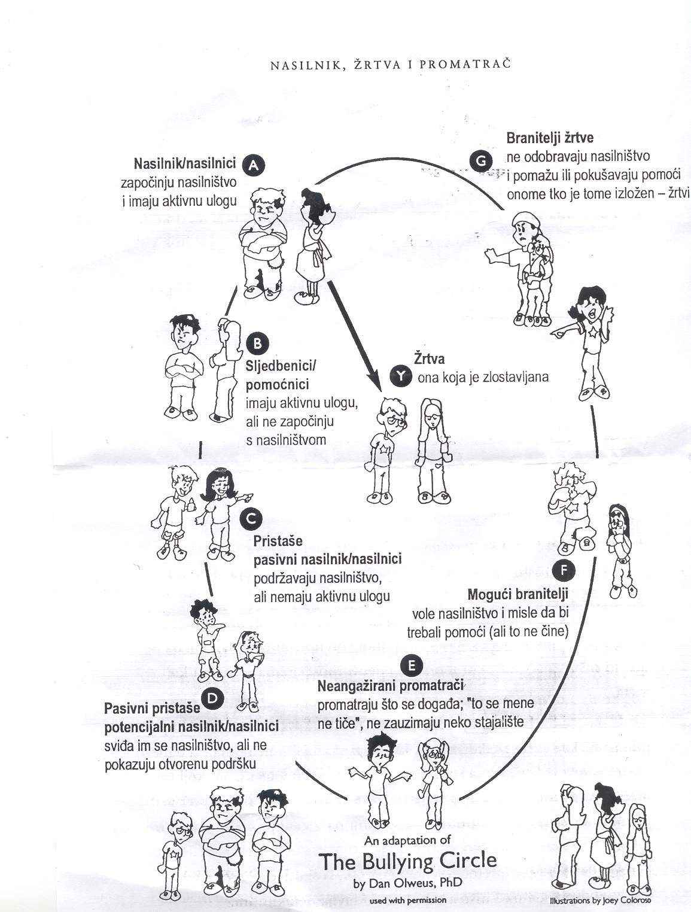
Slika 1.: Krug nasilja, (Olwus)
Olweus, slika 1. (prema Coloroso, 2003.) prezentira krug nasilja. U njemu promatrači mogu biti aktivni, brzo se uključuju u nasilje, samo što se od napadača razlikuju po tome što ne iniciraju nasilje. Oni su pristaše, sljedbenici i pomagači nasilniku. Neangažirani, pasivni nemaju neko stajalište, a mogući branitelji i branitelji žele pomoći žrtvi.

Studija Prediktori zlostavljanja i žrtvovanja u ranoj adolescenciji (Kokkinos, 2004.) pokazuje da najveće poremećaje u ponašanju pokazuju djeca koja su žrtve i napadači istodobno. Izrazito nizak stupanj samopoštovanja glavni je prediktor njihova uključivanja u nasilje.

PREVENCIJA RAZVOJU NASILNOG PONAŠANJA DJECE

Nasilje je problem u školama cijeloga svijeta, a brojni pokušaji pedagoškog djelovanja ne donose rezultate. Sav trud stručnjaka izgleda da ne umanjuje utjecaj medija, agresivnih filmova prepunih nasilja (Nollet, J.M., 2004.) i čitavog niza drugih čimbenika, uključujući i ponašanje roditelja i odnose u obitelji koji nasilje odobravaju ili ga provode. Tjelesno zlostavljana djeca imaju probleme u ponašanju, sklonija su agresiji, a nesigurnost rješavaju naučenim načinom – agresijom (Buljan-Flander i sur., 2003.). Longitudinalna istraživanja uglavnom pokazuju da je u predviđanju različitih oblika problematičnog ponašanja važan faktor obitelji (Clark i Shields, 1997.; Eisner, 2004.). Traumatizirana djeca podložnija su nasilničkom ponašanju.

Istraživanje (Zrilić, 2004.) je pokazalo da se 78,11% roditelja svađa pred djecom, a isto tako 80,88% djece smatra da se njihovi roditelji slažu i dogovaraju o svemu (tablica 2.). Možda se ovo može objasniti općim porastom agresije u društvu gdje su prepirke i svađe učestale. Moguće je da djeca prihvaćaju svađu kao oblik komunikacije u kojoj se roditelji mogu i dogovarati.

Tablica 2.
 | M | Sd | nikad | rijetko | pon. | često | uvijek
2. Mislim da se moji roditelji slažu i dogovaraju o svemu | 4,132964 | 0,956872 | 13 | 5 | 51 | 144 | 148
3. Moji roditelji se svađaju preda mnom | 1,903047 | 0,968399 | 10 | 12 | 57 | 136 | 146

Brojni preventivni i interventni programi na lokalnoj i državnoj razni, te međunarodni seminari i konferencije dokaz su ozbiljnosti problema agresivnosti i nasilja u školama. Riječ je o inicijativama kojima se pojačavaju aktivnosti društva u sprječavanju svih oblika nasilja (Utrecht, 1997. – sastanak stručnjaka u organizaciji Europske komisije; Bruxelles, 1999. – Europsko vijeće, Paris, 2001. – Europski opservatorij nasilja u školama).
Publikacija Nasilje u školama – izazov lokalnoj zajednici daje prikaz najznačajnijih dijelova konferencije Vijeća Europe Lokalno partnerstvo za prevenciju i borbu protiv nasilja u školama. Konferencija je održana 2002. godine u Strasbourgu. Glavni tajnik Vijeća Europe pokrenuo je trogodišnji zajednički projekt: Odgovori na nasilje u svakodnevnom životu u demokratskom društvu. Odbačena je represija kao način na koji valja obuzdati nasilje u školama. Umjesto toga rasprava je bila usmjerena na intelektualni dijalog, sustav ranog upozoravanja, preventivne programe za osnovne škole.
Ministarstvo znanosti, obrazovanja i športa RH provodi program "Afirmacijom pozitivnih vrijednosti protiv nasilja", a cilj mu je povezati roditelje, učenike i socijalne radnike na lokalnoj i državnoj razini kako bi se smanjila pojavnost brojnih neprihvatljivih ponašanja u školama.
Uočeno je da su brojni školski programi za prevenciju nasilja malo učinkoviti. S interventnim programima treba početi još od vrtića, kako bi se djeca lakše prilagodila na život u školi i drugim socijalnim sredinama (Samples, 2004).
U hrvatskim se školama javlja dodatni problem: jako je malo stručnog osoblja. U 61% osnovnih škola radi pedagog, u 24% defektolog, u 18% psiholog, i u 0,8% socijalni radnik, dok 15% osnovnih škola nema ni-jednog od ovih stručnih suradnika (Zrilić, 2005.).

UMJESTO ZAKLJUČKA

Danas je općeprihvaćena široka definicija nasilja koja obuhvaća fizičko, verbalo, seksualno, rasno i svako drugo nasilje, čime se potvrđuje da je riječ o suviše složenom problemu da bismo ga promatrali u suženom kontekstu (Debarbieux, 2004.)
Nasilje je najekstremniji oblik neprihvatljivog ponašanja djece. Utječe na njihove obrazovne mogućnosti, stvara negativno ozračje u razredu i uzrokuje brojne poteškoće u ponašanju svih sudionika – žrtava, nasilnika i promatrača. Nasilništvo napadača, strah i ugroženost žrtve, te ne-interveniranje promatrača, pridonose trovanju socijalne okoline, povećavajući vjerojatnost da će se promatrač prikloniti nasilniku (Coloroso, 2003.).
Stoga, u čitav niz mjera i programa koji se provodi radi sprječavanja širenja nasilja u školama, moraju biti uključeni nastavnici, roditelji, stručni suradnici, lokalna i šira društvena zajednica. Iako su se u posljednjih nekoliko godina dogodili značajni pomaci u afirmaciji i modelima borbe protiv nasilja, još uvijek nedostaju preventivni programi u vrtiću. Neophodna je i promjena zakonskih regulativa s posebnim naglaskom na povećanje broja stručnih suradnika u vrtićim i školama, te uvođenje novih kolegija u sustav obrazovanja odgajatelja i nastavnika. Adekvatnom brigom stručnjaka može se preusmjeriti ponašanje nasilnika u vrtiću i školi. On ugrožava zdravlje žrtava, ali i ostale djece koja su svjedoci nasilja.

LITERATURA

Ajduković, M. (2003.): Nasilje u obitelji. U: Puljiz, V. i Bouillet, D. (ur.): Nacionalna obiteljska politika. Zagreb: Državni zavod za zaštitu obitelji, materinstva i mladeži, (str. 239-274)
Buchanan, A. (1996.): Cycles of child maltreatment: Facts, fallacies and interventions. New York: Wiley
Buljan-Flander, G. i Kocijan-Hercigonja, D. (2003.): Zlostavljanje i zanemarivanje djece. Zagreb: Marko M. usluge d.o.o.
Clark, Richard D.; Shields, Glenn: Family communication and delinquency. Adolescence, 1997. br. 32.
Coloroso, B. (2003.): Nasilnik, žrtva i promatrač. Zagreb. Tiskara Millennium, d.o.o.
Debarbieux, E. (2004.): Nasilje u školi u Europi. U: Nasilje u školama – izazov lokalnoj zajednici. Izvješće s Konferencije Vijeća Europe. Zagreb. Ibis grafika d.o.o.
Derosier, M. (2004.): Building Relationships and Combating Bullying: Effectiveness of a School-Based Social Skills Group Intervention. Journal of Clinical Child & Adolescent Psychology, Vol. 33(1)., str. 196-201.
Eisner, M. (2004.): Prema učinkovitijoj prevenciji nasilja mladih – prikaz stanja. U: Nasilje u školama – izazov lokalnoj zajednici. Izvješće s Konferencije Vijeća Europe. Zagreb. Ibis grafika d.o.o.
Hunter, S. (2004.): Help seeking amongst child and adolescent victims of peer-aggression in bullying. British Journal of Educational Psychology. br. 74(3), str. 375-390.
Kokkinos, C. (2004.): Predicting bullying and victimization among early adolescents. Aggressive Behavior, Vol. 30(6), str. 520-533.
Lawson, S. (2001.): Il bullismo – suggerimenti utili per genitori e insegnanti. Roma: Editori Riunioni
Nollet, J.M. (2004.): Škole kao mikrokozmos društva. U: Nasilje u školama – izazov lokalnoj zajednici. Izvješće s Konferencije Vijeća Europe. Zagreb. Ibis grafika d.o.o.
Olweus, D. (1998.): Nasilje među djecom u školi. Zagreb: Školska knjiga
Opić, S. (2000.): Učestalost manifestiranja oblika rizičnog socijalnog ponašanja učenika osnovne škole. Zagreb: Zbornik učiteljske akademije u Zagrebu, br. 2., (str. 35-43)
Pećnik, N. (2001.): Prilog prevenciji međugeneracijskog prijenosa tjelesnog zlostavljanja djece. U: Janković, J., Bašić, J. (ur.): Prevencija poremećaja u ponašanju djece i mladih u lokalnoj zajednici. Zagreb. Vlada RH
Samples, F. (2004.): Bullying: Implications for the classroom. http://www.academicpress.com
Zrilić, S. (2003.): Bullying- nasilje među školskom djecom – djeca žrtve i napadači. Zbornik radova Stručnog odjela za izobrazbu učitelja i odgojitelja predškolske djece. Zadar. (str. 169-178)
Zrilić, S. (2004.): Povezanost odgojnih postupaka roditelja i školskog neuspjeha, neobjavljeni magistarski rad, Filozofski fakultet u Zagrebu
Zrilić, S. (2005.): Deskriptivna analiza zastupljenosti stručnih suradnika u osnovnoj školi. Zbornik radova Stručnog odjela za izobrazbu učitelja i odgojitelja predškolske djece. Zadar. (str. 143-151)
www.unicef.hr

PARTICIPANTS IN THE CIRCLE OF SCHOOL VIOLENCE – BULLY, VICTIM AND OBSERVER

ABSTRACT
Studies on frequency and manifestable forms of violence in schools mostly deal with the research of relation between the bully and the victim. Everyday drama that happens in school is an antisocial activity whose participants are all children in school. Violence also includes the children that watch the violence, extremely stressfully sympathize with the victim or participate in violence themselves by cheering, approving, including.
In this work the author analyzes the circle of school violence that also includes the children that watch the violence. In time, passive observers change their role and become bullies. Therefore, school violence cannot be investigated without particular interest in children that are witnesses, regardless whether they sympathize with the victim or join the attacks.

